C 20.04 – 24.04.2020
Лексическая тема: «Транспорт»
Словарь:
Существительные: машина, транспорт, автобус, метро, трамвай, троллейбус, поезд, самолет, корабль, вертолет, лодка, грузовик, водитель, пилот, капитан,
Прилагательные: наземный, водный, воздушный, быстрый, скорый, пассажирский, легковая, грузовая, скорая, пожарная, уборочная, городские, трамвайная, троллейбусная, автобусная остановка, подземный, речной, морской, снегоуборочная, полицейская.
Глаголы: ехать, плыть, летать, сигналить, останавливаться, поворачивает, перевозит, стоит, чинить, ремонтировать, ломается, отчаливать, взлетать, садится, пропускать, выруливает.

Пальчиковая гимнастика «Кораблик»
Вот плывет кораблик мой,
(руки — «полочка», покачиваются)
Он плывет ко мне домой.
(руки вперед, ладони сомкнуть углом, имитируя нос корабля)
Крепко я держу штурвал,
(«держать штурвал»)
Я ведь главный капитан
(четыре хлопка в ладоши)
Физкультминутка «Автобус»
Мы в автобус дружно сели (Дети садятся)
И в окошко посмотрели. (смотрят по сторонам)
Наш шофёр педаль нажал, («нажимают» на педаль)
И автобус побежал. (убегают)

Художественная литература:

Т. Крюкова. Паровозик Пых. Смелый корблик. Автомобильчик Бип.
О.Сербина. Автомобильчик Тум. Автомобильчик Тум и "Юные гонщики"
С. Михалков "Шел трамвай десятый номер"
М.Манакова. Транспорт (стихи)
Н. Возиянов. Транспорт (стихи)
Н.Вовк. Летик-самолетик
Ц.Цыферов. Пароходк Парозвозик из Ромашково.
Как отдыхал подъемный кран.
Паровозик Чу-Чу.

Заучивание наизусть:
С. Михалков
«Если свет зажегся красный»
Если свет зажегся красный,
Значит, двигаться опасно.
Свет зеленый говорит:
«Проходите, путь открыт!»
Желтый свет— предупрежденье:
Жди сигнала для движенья.

Дидактические игры:

Игра «Четвертый лишний»
Цель: развитие зрительного восприятия и внимания, логического мышления, связной речи.
Игра «Летит, плывет, едет»

Цель: развитие лексической стороны языка (расширение глагольного словаря)
Игра «Назови часть целого».
Цель: научить ребенка наряду с системой (целым) видеть подсистему (часть).
Игра «Автомобиль из геометрических фигур»

Цель: развивать воображение, творческое мышление, комбинаторные способности детей.
Игра «Узнай по описанию»

Цель: развивать воображение, речь (составление описательных рассказов).Оборудование: предметные картинки.

Игра «Путешествие автомобиля по волшебной дорожке»
(геометрические фигуры)

Цель: учить аналитически мыслить с помощью работы по морфологической таблице, развивать управляемое воображение.

Игра-соревнование «Сравни и опиши»
Цель: развитие зрительного восприятия, внимания, памяти, мышления, связной речи.

Домашнее задание:
Кто водит трамвай?
- Трамвай водит водитель.
  - Кто водит поезд?
- Поезд водит машинист.
Требуйте, чтобы ребёнок отвечал полными ответами. Если он сам не может построить предложение,
пусть повторит ответ за вами.

- Найдите картинки, на которых изображены ШОФЁР, ВОДИТЕЛЬ, МАШИНИСТ. Наклейте их в
тетрадь, подпишите, покажите ребёнку, помогите ему научиться чётко произносить эти слова.

- Выучите с ребёнком стихи, следите, чтобы он чётко произносил все слова, рассказывал
выразительно:

Со свистом поезд мчится, Шуршат по дорогам
Не может опоздать. Весёлые шины,
Я стану машинистом. Спешат по дорогам
А ты кем хочешь стать? Машины, машины …

Работа шофёров
Трудна и сложна,
Но как она людям
Повсюду нужна.

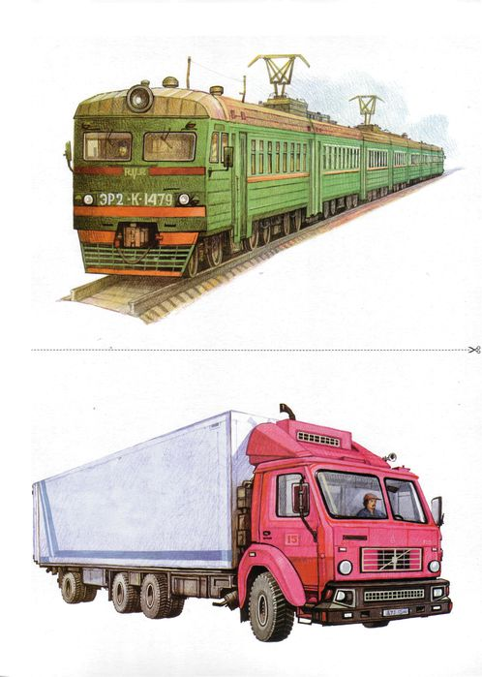
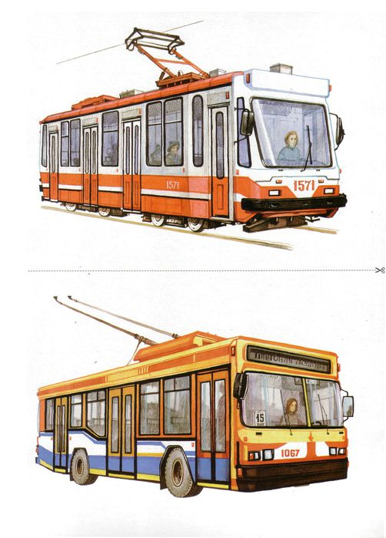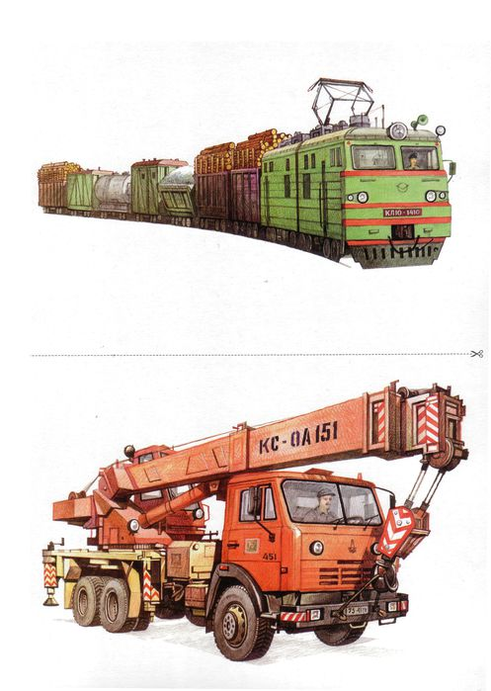
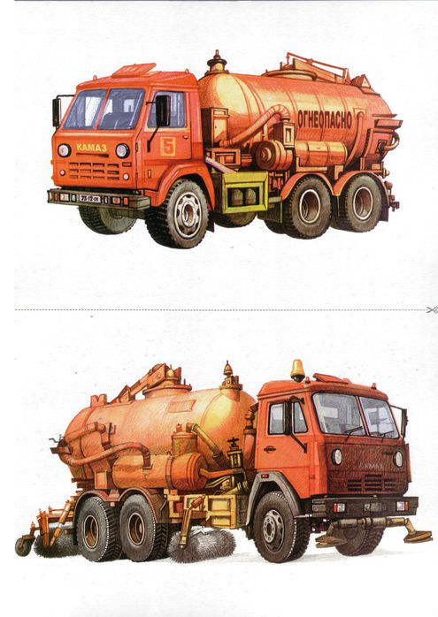
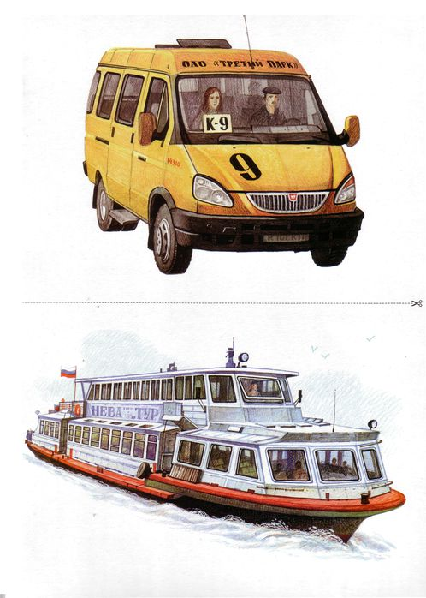

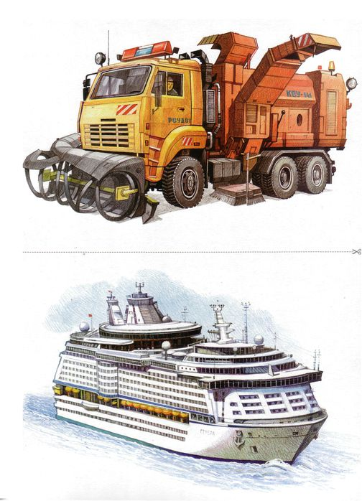

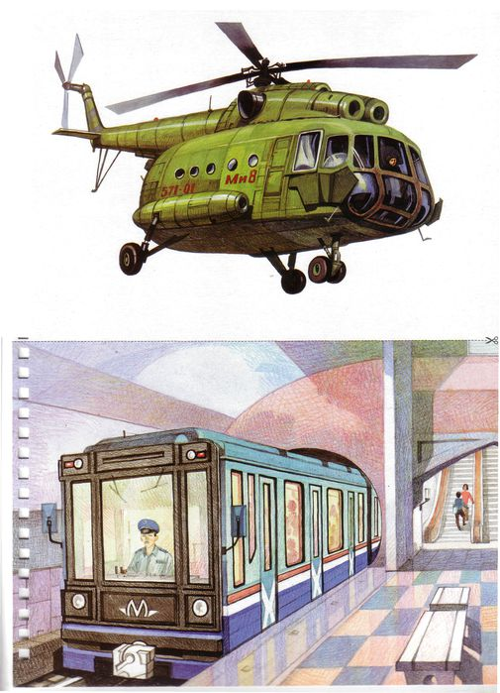

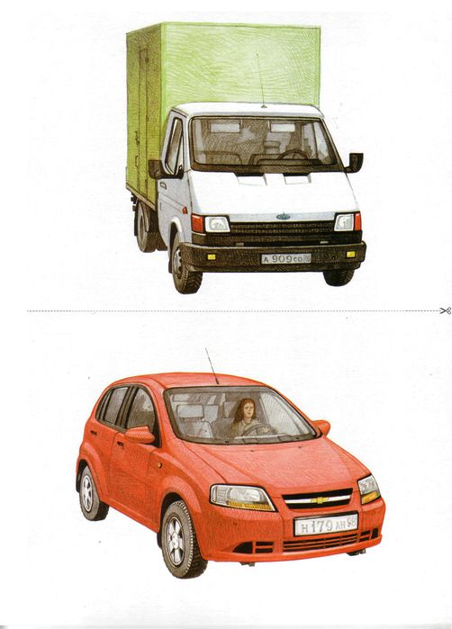

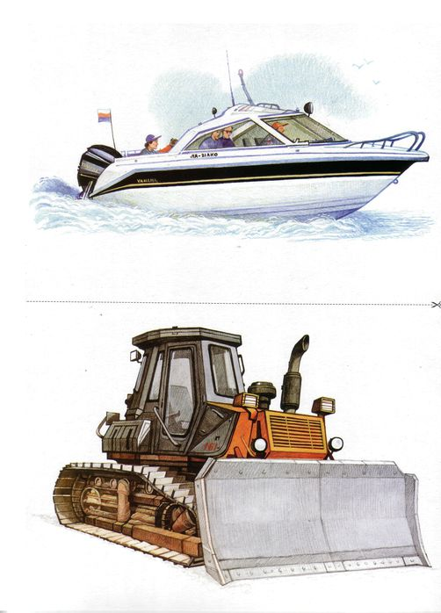

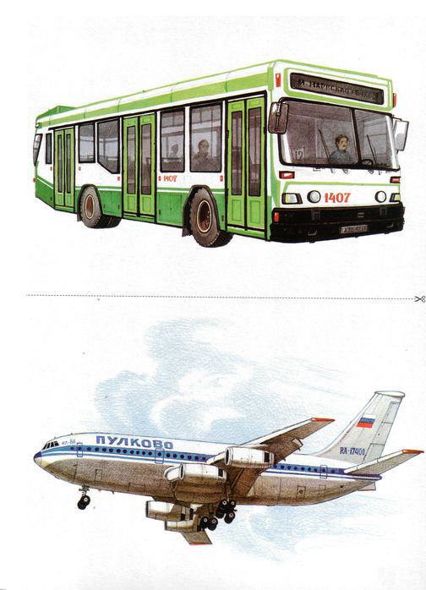

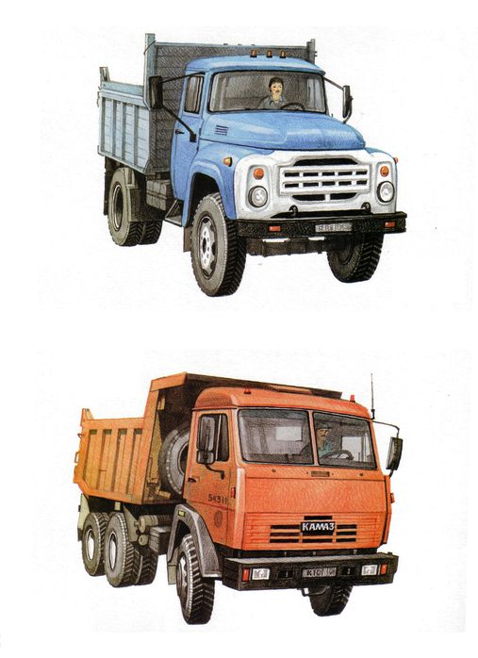

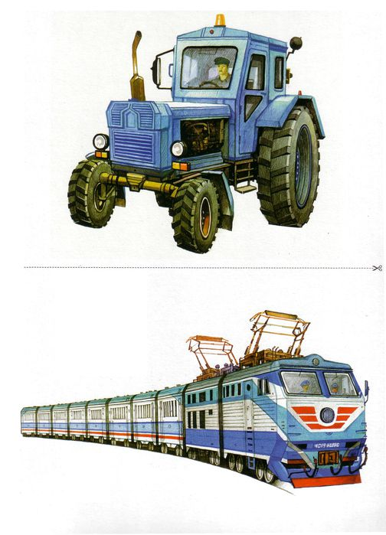

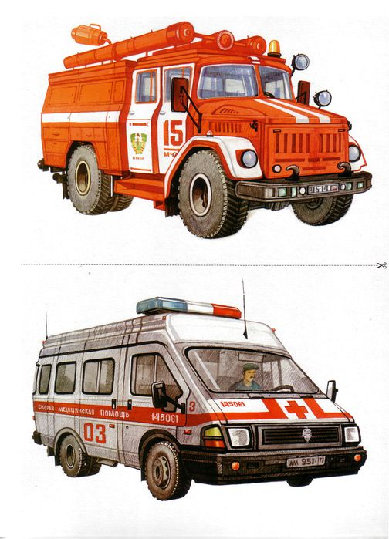

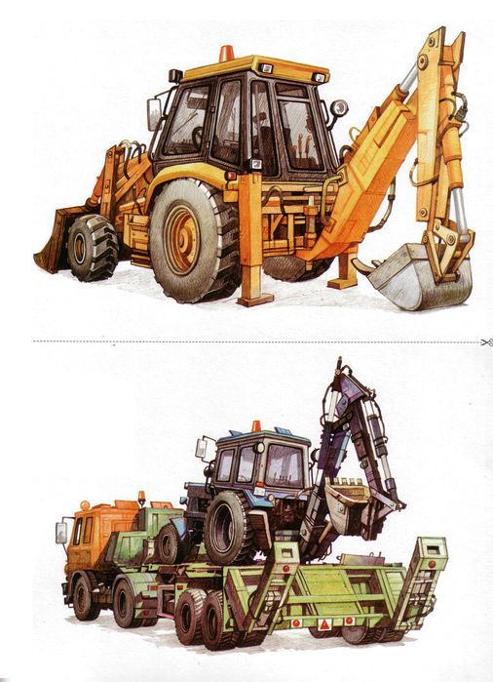

ВОПРОСЫ К БЕСЕДЕ:
1. Какой бывает транспорт?
а) Как называется транспорт, который плавает по воде?
б) Движется по железной дороге?
в) Передвигается по земле?
г) Под землей?
д) Летает по воздуху?
2. Назови (перечисли) наземный (железнодорожный, городской), подземный, водный, воздушный транспорт?
3. Какие виды машин ты знаешь? (грузовая, легковая, специальная).
4. Какие виды поездов ты знаешь? (пассажирский, товарный).
5. Какие виды самолетов ты знаешь? (пассажирский, военный).
6. Какие виды лодок ты знаешь? (моторная, весельная, парусная, подводная).
7. Покажи и назови части машин? (колеса, кабина, кузов, фары, руль, дверцы).
8. Покажи и назови части лодки? (мачта, парус, весла и т.д.).
9. Покажи и назови части корабля? самолета?
10. Кто управляет машиной, самолетом, кораблем, поездом, трамваем, мотоциклом и т.д.? (водитель, летчик, пилот, капитан, машинист и т.д.).
11. Какие профессии связаны с вождением транспорта?
12. Каким должен быть водитель, шофер, машинист, капитан и т.д.? (внимательным, вежливым, обходительным, аккуратным, строгим, исполнительным и т.д.).
13. Нравится ли тебе ездить на транспорте?
14. Какой транспорт есть у тебя дома?
15. Хотел бы ты стать водителем какого-нибудь транспорта?
16. Расскажи, на каком транспорте ты добираешься до детского сада?
17. Как далеко ты уезжал из дома и на чем?

ЗАГАДКИ.
По асфальту едет дом, ребятишек много в нем.
А над крышей вожжи, он ходить без них не может. (троллейбус)
Очень рано за окошком – стук, и звон, и кутерьма.
По прямым стальным дорожкам ходят красные дома.(трамвай)
Паровоз без колес, вот так чудо – паровоз.
Не с ума ли он сошел – прямо по морю пошел? (пароход)
Не машет крылом, а летает,
Не птица, а всех обгоняет (самолет)
Несется и стреляет, ворчит скороговоркой
Трамваю не угнаться за этой тараторкой (мотоцикл)
Чтоб тебя я повез, мне не нужен овес,
Накорми меня бензином, на копытца дай резины,
И тогда, поднявши пыль, побежит ….(автомобиль)
Что за чудо – белый дом, ребятишек много в нем.
Носит обувь из резины и питается бензином (автобус)

ДИДАКТИЧЕСКАЯ ИГРА “ДОСКАЖИ СЛОВЕЧКО”
Слово спряталось куда-то.
Слово спряталось и ждет.
“Пусть найдут меня ребята
Ну-ка кто меня найдет?”
Дом на рельсах тут как тут
Всех умчит он в пять минут.
Ты садись и не зевай –
Отправляется ... (трамвай)
Не поедет без бензина
Ни автобус, ни ... (машина)
Едет он на двух колесах,
Не буксует на откосах,
И бензина в баке нет –
Это мой ... (велосипед)
Рано утром вдоль дороги
На траве блестит роса.
По дороге едут ноги
И бегут два колеса.
У загадки есть ответ.
Это мой ... (велосипед)
На рояль я не похож,
Но педаль имею тоже.
Кто не трус и не трусиха,
Прокачу того я лихо.
У меня мотора нет.
Как зовусь? ... (велосипед)
Бежит при ветре споро
Без весел и мотора ... (парусник)
Самосвалом я зовусь,
Сам я сваливаю ... (груз)
Накорми меня бензином,
На копытца дай резины,
И тогда, поднявши пыль,
Бежит .... (автомобиль)
Прицепившись к задней шине,
Мишка едет на ... (машине)
Весь мир прочитал
Сообщенье в газетах,
Что Белка и Стрелка
Летали в ... (ракетах)
Без разгона ввысь взлетает,
Стрекозу напоминает.
Отправляется в полет
Винтокрылый ... (вертолет)
В этом доме тишина,
Много окон, дверь одна.
Дом летит под небеса.
За окошком вся страна.
Дом отправился в полет.
Значит это ... (самолет)
Мимо рощи, мимо яра,
Мчит без дыма, мчит без пара
Паровоза сестричка ...
Кто такая? ... (электричка)
Вез водитель в магазин
Много метел и корзин.
Как приятно было Зине
Вместе с ним сидеть в ... (кабине)
Создавать я начал флот.
Превратилась губка в ... (плот)
Тучек нет на горизонте,
Но раскрылся в небе зонтик.
Через несколько минут,
Опустился ... (парашют)
С Уважением к вам Екатерина Евгеньевна!!!

